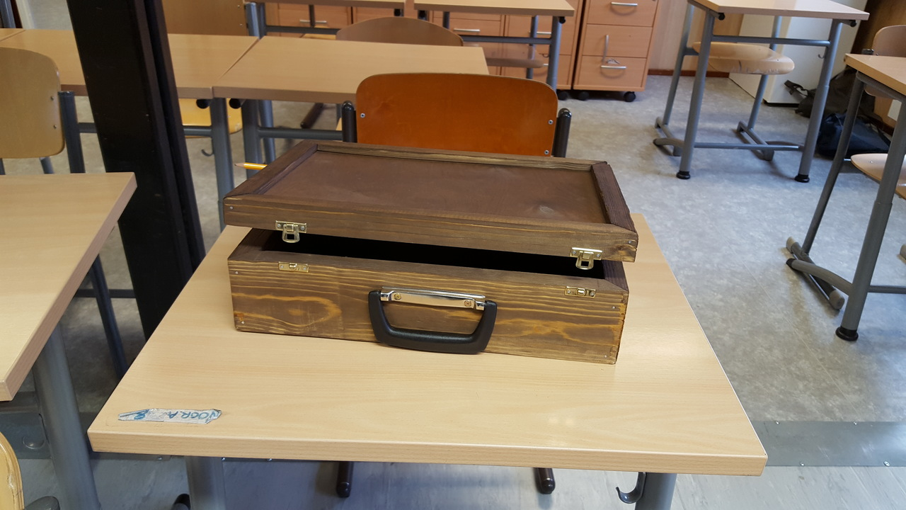Tein salkun, aloitin sen tekemisen sahaamalla laudoista sopivan kokoisia paloja jotta voin tehdä niistä oikohöylän ja tasohöylän avulla sileämpiä. Hiomisen jälkeen menin sahaamaan niistä useampia pienempiä paloja. Sen jälkeen sahasin pyörösahalla niihin 45 asteen kulmat. Saahaamisen jälkeen liimasin laudat paikoilleen ja annoin sen kuivua, kun ne oli kuivanut menin halkaisemaan kannen ja isomman osan pyörösahan avulla irti toisistaan. Petsaamisen jälkeen annoin sen kuivua ja kun se oli kuiva niin ruuvasin saranat, lukot ja kahvan kiinni.